Министерство образования Республики Беларусь
Учреждение образования
«Белорусский государственный университет информатики
и радиоэлектроники»

Специальность «Программная инженерия»

Кафедра программного обеспечения информационных технологий

Учебная дисциплина «Метрология, стандартизация и сертификация в информационных технологиях»

Отчет

по практической работе №1
«Метрики размера программ»

Подготовили: Сулимов А.А. гр. 410902
Козинцев М.Л. гр. 410902

Проверил: Болтак С.В.

Минск 2026
Цель: изучить метрики размера программ на примере метрики Холстеда.
Задание: написать программу-парсер. Парсер может быть реализован на любом языке программирования и должен иметь графический интерфейс. Для анализа взять код на заданном языке. На основе анализа программа должна рассчитать метрики Холстеда согласно примера 1 в материале выше:
6 базовых и 3 расширенных. Результат работы программы - таблица, как в примере, в которой должны отображаться 6 основных метрик Холстеда. Отдельно выводятся 3 расширенные метрики.

Код анализируемой программы на языке Scala:

object DataAnalyzer {

def calcMean(arr: Array[Double], len: Int): Double = {
var sum: Double = 0.0
var i: Int = 0
while (i < len) {
sum = sum + arr(i)
i = i + 1
}
return sum / len
}

def findMax(arr: Array[Double], len: Int): Double = {
var maxVal: Double = arr(0)
var i: Int = 1
while (i < len) {
if (arr(i) > maxVal) {
maxVal = arr(i)
}
i = i + 1
}
return maxVal
}

def getFactorial(n: Int): Int = {
var res: Int = 1
var k: Int = 1
while (k <= n) {
res = res * k
k = k + 1
}
return res
}

def bubbleSort(arr: Array[Double], len: Int): Unit = {
var i: Int = 0
var j: Int = 0
var tmp: Double = 0.0
while (i < len) {
j = 0
while (j < len - i - 1) {
if (arr(j) > arr(j + 1)) {
tmp = arr(j)
arr(j) = arr(j + 1)
arr(j + 1) = tmp
}
j = j + 1
}
i = i + 1
}
}

def showInfo(m: Double, mx: Double, f: Int): Unit = {
println(m)
println(mx)
println(f)
}

def main(args: Array[String]): Unit = {
var size: Int = 5
var data: Array[Double] = new Array[Double](size)

data(0) = 4.5
data(1) = 2.1
data(2) = 7.8
data(3) = 1.2
data(4) = 5.6

var variable: String = "Hello"

bubbleSort(data, size)

var meanRes: Double = calcMean(data, size)
var maxRes: Double = findMax(data, size)

var factNum: Int = 4
var factRes: Int = getFactorial(factNum)

var threshold: Double = 5.0
if (maxRes > threshold) {
showInfo(meanRes, maxRes, factRes)
} else {
println(factRes)
}
}
}

Результаты расчета базовых метрик Холстеда вручную представлены в таблице 1.

j | Оператор | f1j | i | Операнд | f2i
1 | = | 40 | 1 | i | 16
2 | () | 39 | 2 | 1 | 15
3 | : | 34 | 3 | arr | 13
4 | var | 17 | 4 | 0 | 11
5 | {} | 16 | 5 | j | 11
6 | Double | 15 | 6 | data | 9
7 | Int | 15 | 7 | len | 8
8 | , | 10 | 8 | k | 5
9 | + | 9 | 9 | size | 5
10 | . | 8 | 10 | sum | 4
11 | [] | 6 | 11 | maxVal | 4
12 | def | 6 | 12 | res | 4
13 | Array | 6 | 13 | 5 | 4
14 | while | 5 | 14 | tmp | 3
15 | < | 4 | 15 | 4 | 3
16 | println | 4 | 16 | 2 | 3
17 | > | 3 | 17 | maxRes | 3
18 | return | 3 | 18 | factRes | 3
19 | if | 3 | 19 | n | 2
20 | Unit | 3 | 20 | m | 2
21 | - | 2 | 21 | mx | 2
22 | calcMean | 2 | 22 | f | 2
23 | findMax | 2 | 23 | meanRes | 2
24 | getFactorial | 2 | 24 | factNum | 2
25 | bubbleSort | 2 | 25 | threshold | 2
26 | showInfo | 2 | 26 | "Hello" | 1
27 | String | 2 | 27 | DataAnalyzer | 1
28 | <= | 1 | 28 | args | 1
29 | * | 1 | 29 | 7 | 1
30 | / | 1 | 30 | 8 | 1
31 | object | 1 | 31 | 3 | 1
32 | main | 1 | 32 | 6 | 1
33 | new | 1 | 33 | variable | 1

η1 = 33
N1 = 266
η2 = 33
N2 = 146

Словарь программы: η = 26 + 40 = 66
Длина программы: N = 251 + 161 = 412
Объем программы: V = 412*log₂66 = 2490.29

Программа-парсер написана на языке Python с использованием библиотеки tkinter для создания графического интерфейса.
Результаты расчета метрик Холстеда с помощью парсера представлены на рисунках 1-2.
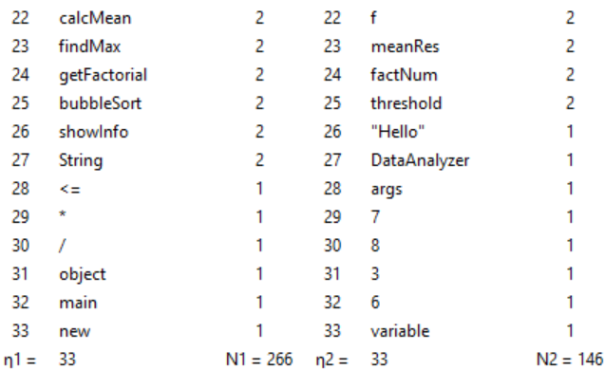
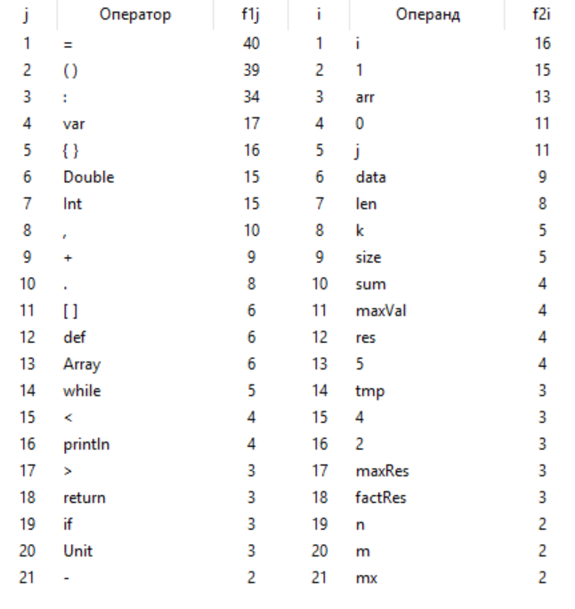

Рисунок 1 – Результат работы парсера

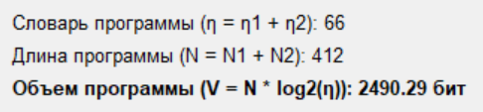
Рисунок 2 – Расширенные метрики Холстеда

